**RETTE**

**1.1 Il coefficiente angolare**

Supponiamo di avere una retta la cui equazione è scritta in forma esplicita. Si definisce coefficiente angolare della retta il coefficiente di x. Per convenzione il coefficiente angolare di una retta si indica con la lettera m (minuscola, da non confondere con il punto medio M che è indicato, come tutti i punti, con la lettera maiuscola). 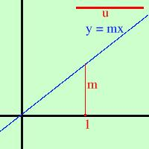Come avrai potuto notare il coefficiente m deve essere legato alla pendenza della retta. Più m è grande e più la retta tenderà verso l'alto.

**1.2 Il termine noto**

Supponiamo di avere un’equazione di una retta in forma esplicita. Definizione di termine noto. Si definisce termine noto il numero presente al secondo termine in un’equazione posta in forma esplicita. 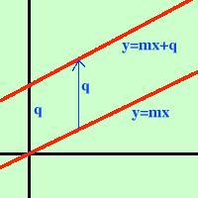Convenzionalmente il termine noto si indica con la lettera q.

**1.3 Forma esplicita della retta**

La forma y = mx + q è detta forma esplicita della retta  
Cioè la retta è una funzione esplicitata rispetto alla y  
y = f(x)

**1.4 Forma implicita della retta**

La retta può comparire anche nella forma ax + by + c = 0 che è detta forma implicita della retta o equazione della retta in forma implicita  
Possiamo trasformare la retta dalla forma implicita alla forma esplicita: basta risolvere l'equazione rispetto alla y:   
ax + by + c = 0   
isolo la y  
by = -ax - c   
divido tutto per b  
         a        c  
y = - ---x - ---  
         b        b  
Confrontando questa funzione con la forma esplicita della retta y = mx + q   
avrò che perché siano uguali deve essere m = -a/b        q = -c/b

**1.5 Fasci di rette**

Un fascio di rette è l'insieme di tutte le rette che passano per un punto.  
Se il punto è al finito allora il fascio si dirà proprio.

Se il punto si trova all'infinito allora il fascio si dice improprio e le rette del fascio sono tutte le rette parallele ad una retta data.

**1.6 Fascio di rette proprio**

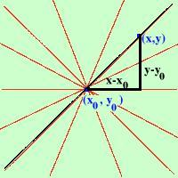E' l'insieme di tutte le rette che passano per un punto  
  
Per determinare l'equazione di un fascio di rette chiamiamo (x0,y0) il centro del fascio e (x,y) il punto generico di una retta qualunque del fascio.   
Se m e' il coefficiente angolare della retta che considero avrò che vale:  
        y - y0  
m = --------  
        x - x0  
e siccome per ogni m diverso avrò una retta diversa del fascio, ne segue che questa è l'equazione del fascio di rette;   
senza denominatori ottengo  
y - y0 = m(x - x0)

**1.7 Fascio di rette improprio**

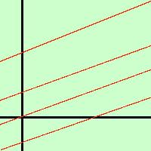Si definisce fascio di rette improprie l'insieme di tutte le rette parallele ad una retta data.

Visto che le rette sono tutte parallele allora da una retta all'altra variera' solo l'ordinata all'origine, cioe' q, quindi prenderemo come equazione del fascio  
y = m1x + q   
dove q e' variabile ed m1 e'un numero dato

**1.8 Approfondimento sui fasci di rette**

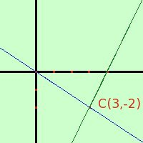Si può definire un fascio di rette come la combinazione lineare di due rette qualunque del fascio.  
Cioè se ad esempio considero le due rette in forma implicita:  
2x + 3y = 0   
2x - y - 8 = 0  
esse individuano il fascio di rette  
2x + 3y + k(2x - y -8) = 0   
A destra in blu la prima retta ed in verde la seconda

**1.9 Retta per due punti**

Avendo le coordinate di due punti  
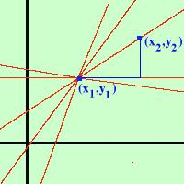A = (x1, y1)       B = (x2, y2)         
voglio trovare l'equazione della retta passante per questi due punti.

Prima facciamo il fascio di rette che passa per il punto A = (x1, y1)  
y - y1 = m(x - x1)  
poi tra tutte queste sceglierò quella che passa per il punto B = (x2, y2)  
cioè quella che ha come coefficiente angolare  
        y2 - y1  
m = --------  
        x2 - x1  
Sostituendo ottengo l'equazione  
              y2 - y1  
y - y1 = -------- (x - x1)  
              x2 - x1  
Trasporto i termini con y prima dell'uguale se vuoi vedere i passaggi. Ottengo:

y - y1       x - x1  
------- = ---------  
y2 - y1       x2 - x1

**2.0 Retta parallela ad una retta data e passante per un punto dato**

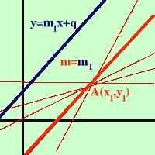Ho le coordinate di un punto  
A = (x1, y1)   
e l'equazione di una retta (non passante per il punto)

y = m1x + q   
voglio trovare l'equazione della retta passante per il punto e parallela alla retta data

Prima troviamo il fascio di rette che passa per il punto A = (x1, y1)  
y - y1 = m(x - x1)  
poi tra tutte queste scegliamo quella che ha lo stesso coefficiente angolare della retta  
y = m1x + q   
cioè che ha la stessa m1  
Quindi la formula finale è

y - y1 = m1(x - x1)

In pratica seguiamo quello che facciamo quando, in geometria, tracciamo per un punto una retta parallela ad una retta data: posizioniamo la riga sul punto ruotandola leggermente (fascio di rette) finche' non è allineata (stesso coefficiente angolare) con la retta data poi tracciamo la parallela

L' eguaglianza m = m1 sarà anche detta condizione di parallelismo fra due rette.

**2.1 Condizione di perpendicolarità fra due rette**

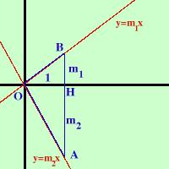Prima di costruire la formula devo determinare a cosa corrisponde il fatto che due rette siano perpendicolari: per fare questo considero due rette (supponendo che siano perpendicolari) e cerco di trovare una relazione fra i loro coefficienti angolari

y = m1x  
y = m2x  
Dal punto 1 mando la verticale e ottengo il triangolo OAB  
Essendo le rette perpendicolari il triangolo OAB è rettangolo ed ha le misure:  
OH=1     AH=m2     HB=m1   
Poichè è rettangolo in esso posso applicare il secondo teorema di Euclide  
OH2 = AH · HB   
Sostituendo ai lati le relative misure  
1 = m2 · m1

I due valori m1 ed m2 sono però uno positivo ed uno negativo, quindi dovremo riscrivere l'uguaglianza come  
- 1 = m2 · m1   
Ricavo m1

            1  
m1 = -----  
           m2

**2.2 Equazione della retta perpendicolare ad una retta data e passante per un punto assegnato**

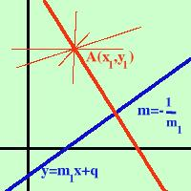Ho le coordinate di un punto  
A = (x1, y1)   
e l'equazione di una retta (non passante per il punto)

y = m1x + q   
voglio trovare l'equazione della retta passante per il punto e perpendicolare alla retta data

Prima facciamo il fascio di rette che passa per il punto A = (x1, y1)

y - y1 = m(x - x1)  
poi tra tutte queste scegliamo quella che ha coefficiente angolare inverso ed opposto della retta data ( m= -1/m1)   
Quindi la formula finale è

y - y1 = -1/m1(x - x1)

**2.3 Distanza di un punto da una retta**

Distanza del punto P(x0,y0)   
dalla retta ax + by + c = 0  
formula  
        |ax0 + by0 + c|  
d = -----------------------  
 radq(a2 + b2)

**2.4 L’intersezione fra due rette**

Se consideriamo due rette, esse possono essere fra loro:

1. incidenti

2. parallele e distinte

3. parallele e coincidenti (in pratica sono la stessa retta)

Nel primo caso le due rette hanno un unico punto di intersezione, nel secondo nessuno e nel terzo infiniti. Per determinare il punto di intersezione, bisogna trovare un punto le cui coordinate x, y soddisfino sia l’equazione della prima retta, sia l’equazione della seconda retta. Da un punto di vista algebrico ciò si ottiene mettendo a sistema l’equazione delle due rette.